**模板生成Centos6.8系统**

1. 打开vm, 主页->清单->虚拟机和模板，选择已经做好的【centos6.8_hm】模板

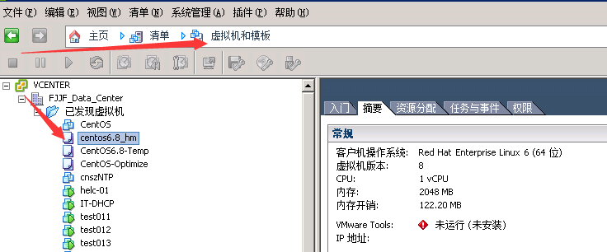

1. 右键模板，选择【从该模板部署虚拟机】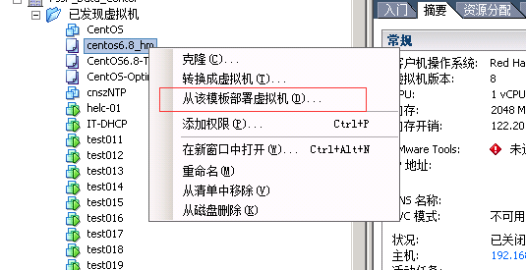
2. 输入名称，选择下一步

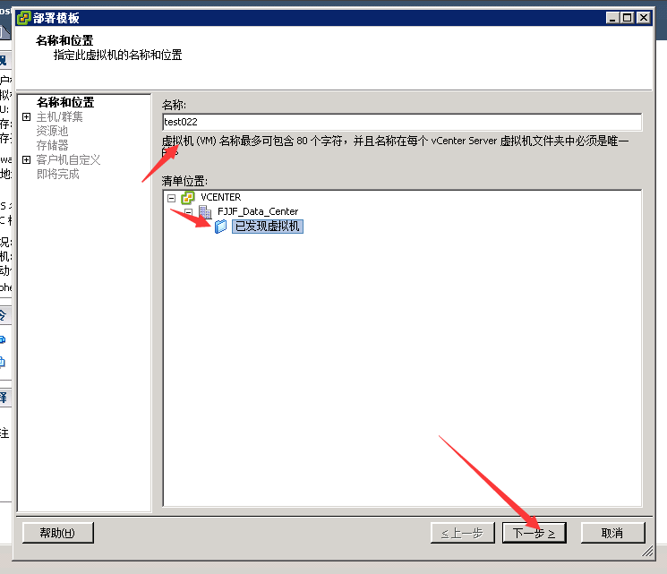

1. 选中【FJJF_Cluster】，然后点击下一步

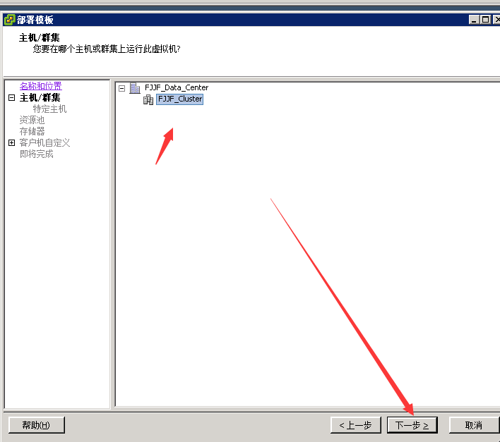

1. 选择一台虚拟机的宿主机，点击下一步

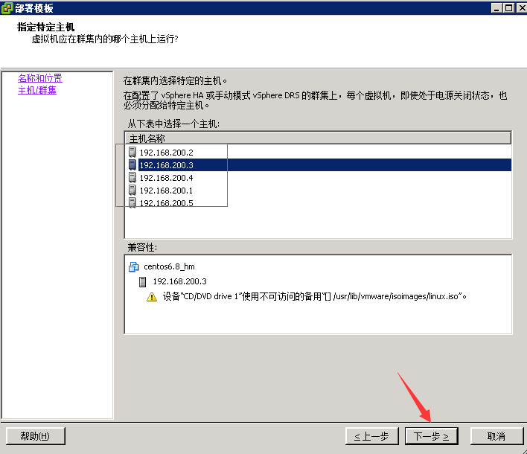

1. 直接下一步即可

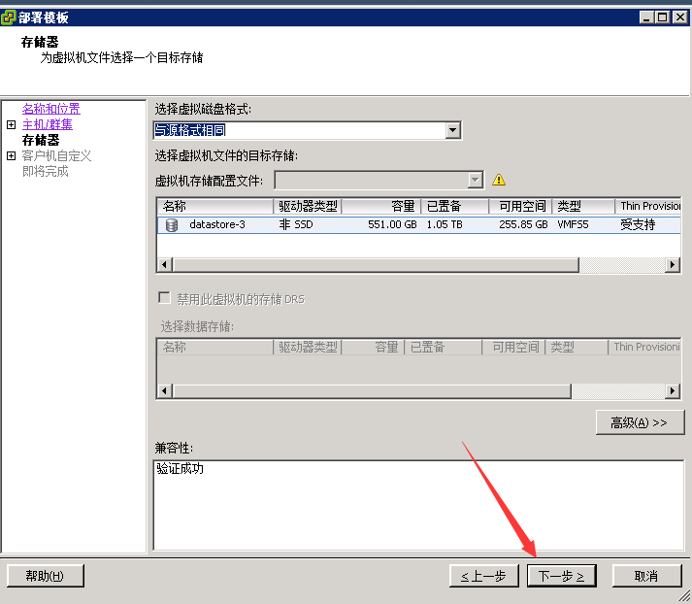

1. 勾选【创建后开启虚拟机电源】，点击下一步

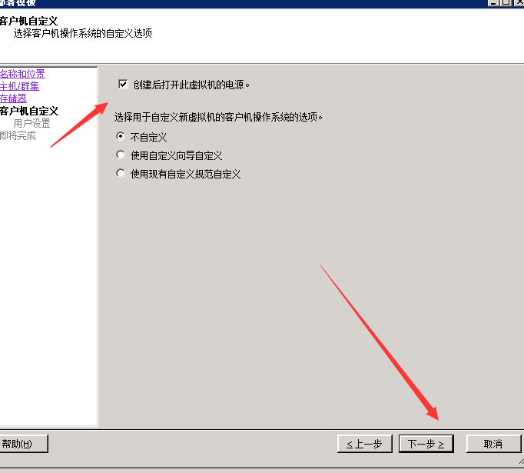

1. 勾选【编辑虚拟硬件】，点击继续

PS：默认模板的配置为：1核2G，如果需要更改配置才勾选，不然直接下一步继续

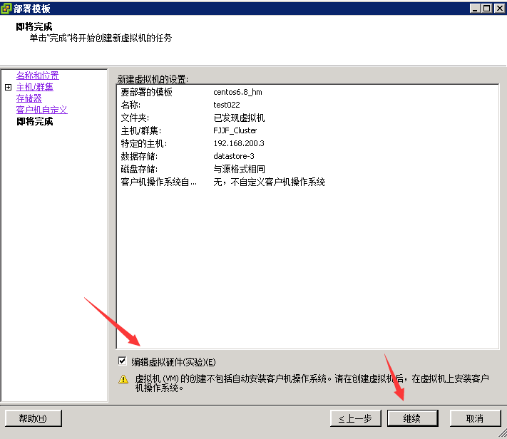

1. 按需求，更改虚拟机硬件配置即可，然后点确定

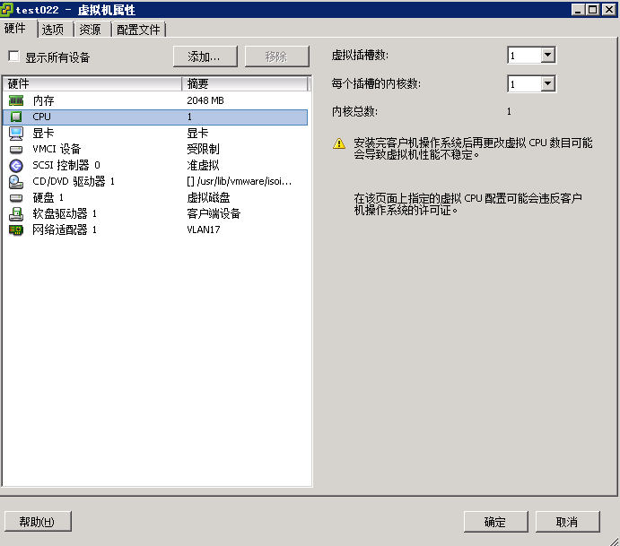

1. 等待生成虚拟机

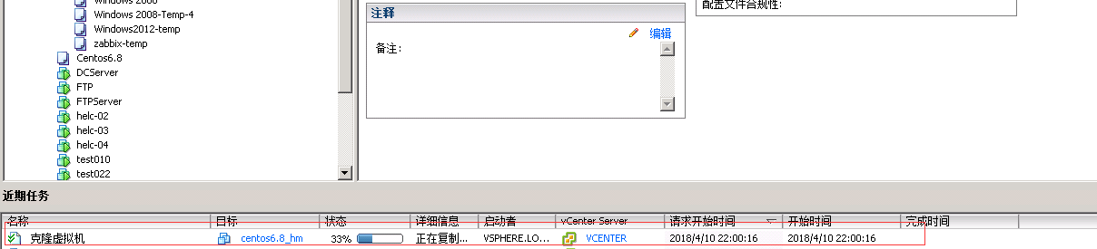

1. 虚拟机部署成功，注意：模板的默认密码是：fjjf@75604638

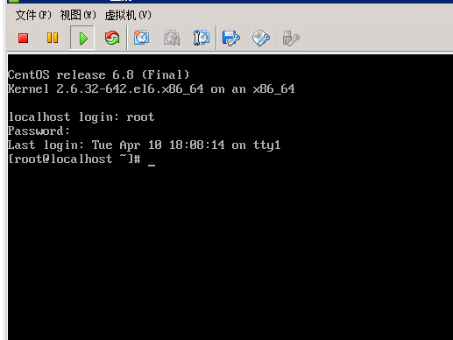

1. **配置静态IP**
2. **修改ifcfg-eth0配置**
   1. **vi /etc/sysconfig/network-scripts/ifcfg-eth0**

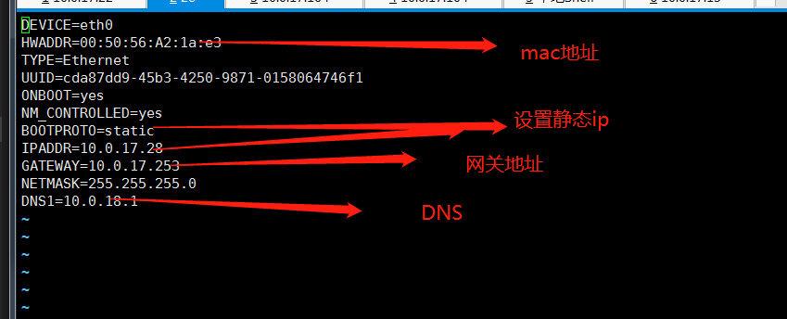

**b）vi /etc/udev/rules.d/70-persistent-net.rules**

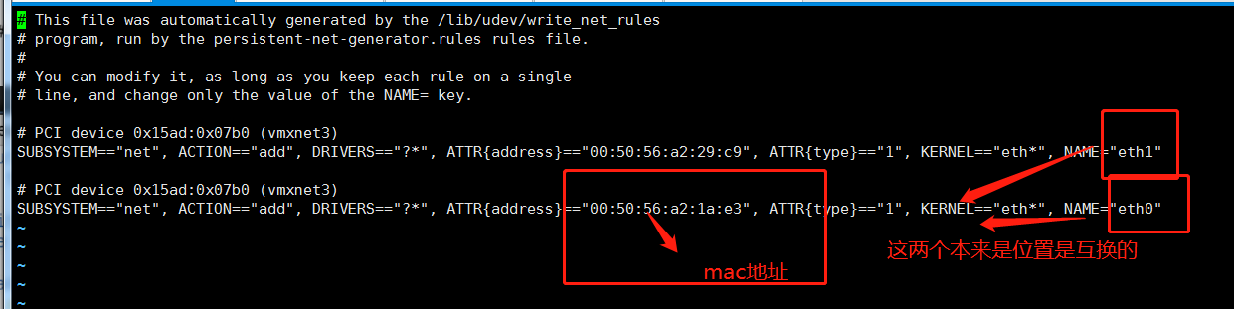

1. **重启 service** **network** **restart**
2. **输入密码就能连接了**

